学院各社团活动分申请及录入流程示意图（2012.12）

一、团委下属各社团活动分申请流程
登录学院校园网首页：http://www.lzzy.net/
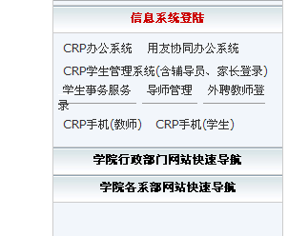
点击此处

查找、点击进入到“第二课堂”按钮
点击此处



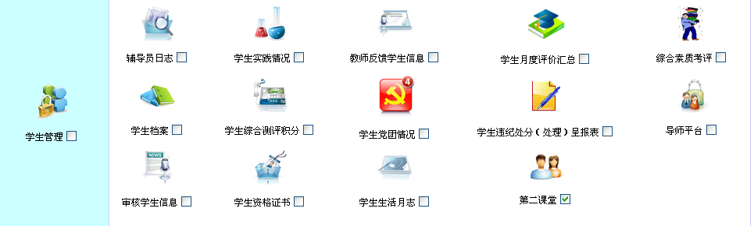
点击此处

进入活动申请界面
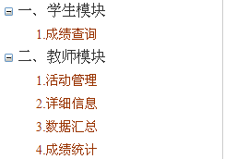
点击此处

进入新建活动界面

2. 点击此处

1. 选择学期为
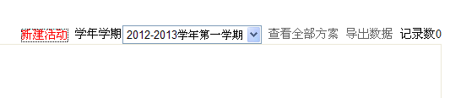

选择人物(注意：因学院各社团活动数较多，活动分初审请选择审批人：团委周虹)

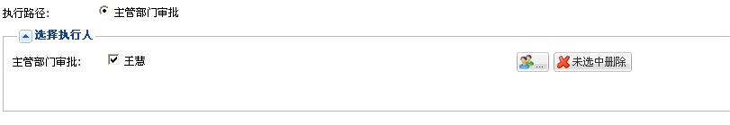
点击此处务必选择“团委 周虹”

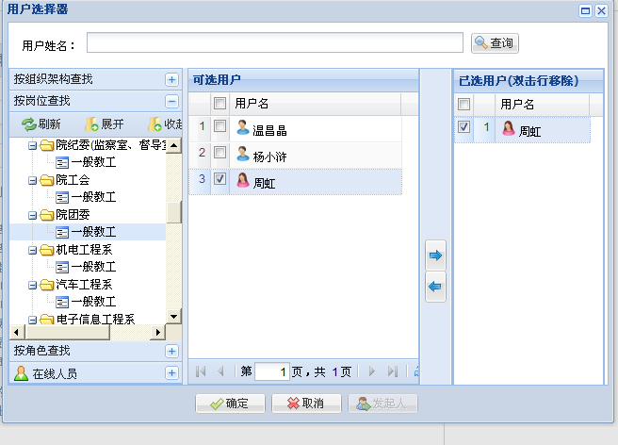
1. 点击此处选择“院团委
一般教工 ”

2. 点击此处选择“周虹”

3. 点击此处选择“周虹”

4. 选择完成点击此处

填写表格详细内容：每一个选项都要填选。
1. 点击此处选择各自社团的指导老师

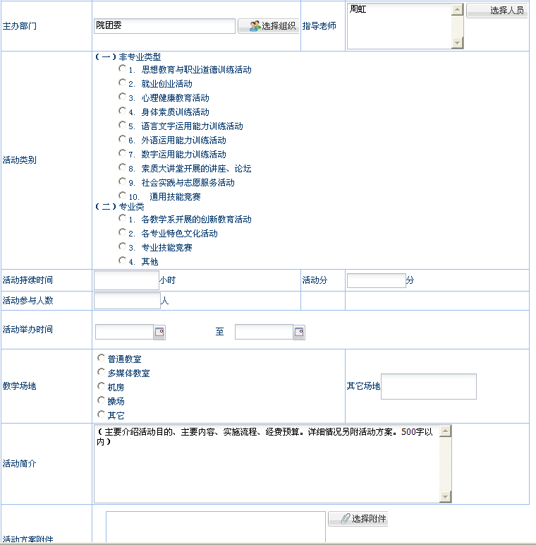
2.参照活动的类型，选择活动类别，只在（一）非专业类型中选择

3.参照新学生手册（2012.8版）第二课堂活动分分值录入

4.根据活动的具体时间选填

4.因系统原因，删除括号内黑体字体后，输入活动简介字数在50字内，不得超过两行；

5.选择附件为活动的策划，如遇无法上传，需升级IE
浏览器到IE 8版本

填写表格完成后点击此处，看到“保存成功”提示后方为成功（因为系统常有错误）

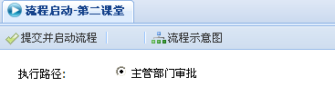

二、团委各社团个人活动分录入流程
学院校园网首页：http://www.lzzy.net/
点击此处
查找、点击进入到“第二课堂”模块按钮

点击此处

进入活动申请界面
点击此处

进入新建活动界面
1.学期选择为

查看活动审批状态（注意：只有审批通过的才能进行下一步）
活动审批“通过”的项目，点击此处“详细”开始录入；

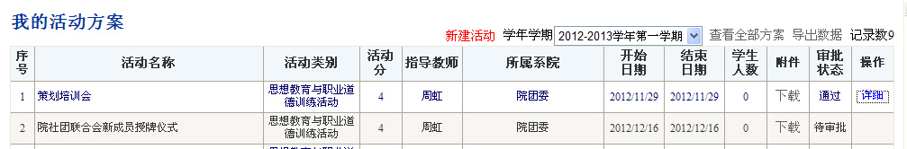

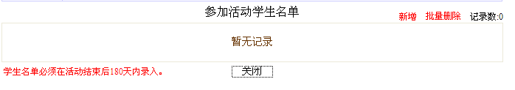
点击此处

选择相应的年级、系部、班级开始录入个人信息。因学院crp系统原因此处只能一个人一个人的录入。

点击此处，保存

